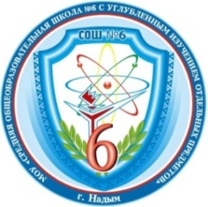
3Департамент образования
Администрации муниципального образования Надымский район
МУНИЦИПАЛЬНОЕ ОБЩЕОБРАЗОВАТЕЛЬНОЕ УЧРЕЖДЕНИЕ
«СРЕДНЯЯ ОБЩЕОБРАЗОВАТЕЛЬНАЯ ШКОЛА №6
С УГЛУБЛЕННЫМ ИЗУЧЕНИЕМ ОТДЕЛЬНЫХ ПРЕДМЕТОВ», г. НАДЫМ

ПРОТОКОЛ ЗАСЕДАНИЯ
Совета отцов
МОУ «Средняя общеобразовательная школа №6
с углубленным изучением отдельных предметов» г. Надыма

№2 19.12.15

Место и время проведения: г. Надым, МОУ СОШ №6, актовый зал; 13:00.

Директор: Ткач В.А.
Секретарь: Зиньковская И.В.

Присутствовало: всего - 32 чел.
Отцов - 26 чел.
Гаврилов А.Г. – заместитель директора по ВР
Абрамова С.Г. – социальный педагог
Градобоева Т. И. – педагог-психолог
Якшигулова А.Ф. - учитель химии, преподаватель-организатор ОБЖ

Отсутствовало: отцов - 8 чел., представителей от школы - 1 чел. (Алексеева И.Н.)

Повестка ЗАСЕДАНИЯ:
1. Утверждение плана работы Совета отцов на 2015/2016 учебный год.

- Слушали: - представители комиссий по профилактическому, профориентационному, патриотическому, пропагандистскому по здоровому образу жизни, проектно-деятельностному по благоустройству школьной территории направлениям представили план мероприятий по соответствующему направлению на 2015/2016 учебный год (приложение 1);
- представитель в Совете отцов от 9г класса Ананичев В.В. предложил провести в классных коллективах родительские собрания с отцами, на которых ознакомить остальных родителей с деятельностью Совета, а также предложить им участие по 5 направлениям;
- директор МОУ Ткач В.А. пояснил необходимость реализации Плана работы в установленные сроки, предложил провести отчёт о его реализации в форме выступления представителей комиссий по 5 направлениям на заседании Совета в конце учебного года, а также выбрать Председателя Совета отцов, назначить ответственных за работу в каждой комиссии.

Решили: - утвердить План работы Совета отцов на 2015/2016 учебный год, начать его реализацию с 21.12.2015;
- в срок до 31.01.2016 провести родительские собрания в классных коллективах с отцами обучающихся, представителям Совета отцов ознакомить родителей в своих классах с Планом работы Совета отцов на 2015/2016 учебный год, предложить участие в мероприятиях, проводимых Советом отцов по профилактическому, профориентационному, патриотическому, пропагандистскому по здоровому образу жизни, проектно-деятельностному по благоустройству школьной территории направлениям;
- провести итоговое заседание Совета отцов 30.04.2016, представителям комиссий отчитаться о проделанной работе, выбрать Председателя Совета отцов, заместителя Председателя Совета, назначить Председателей Профилактической, Профориентационной, Патриотической комиссий, Комиссии по пропаганде здорового образа жизни и Комиссии по благоустройству школьной территории. В случае необходимости в процессе реализации Плана работы Совета отцов проводить заседания комиссий, поставив в известность куратора от МОУ и секретаря Совета. Обустройство спортивно-оздоровительной зоны на школьном дворе для подготовки обучающихся к сдаче норм ГТО реализовать до 01.09.2016 в связи с неблагоприятными для строительства погодными условиями в течение учебного года.

Итоги голосования:
За: 32
Против: 0
Воздержались: 0

Председатель В.А. Ткач

Секретарь И.В. Зиньковская

Приложение 1
к Протоколу № 2 Заседания Совета отцов
МОУ «Средняя общеобразовательная школа № 6
с углублённым изучением отдельных предметов»,
г. Надым от 19.12.15

Профориентационное направление.
Проведение профориентационной декады.
- Встречи с папами-профессионалами по классам (интервью, беседы, рассказы о профессиональном становлении, выбор профессии, как добиться успеха в профессии, качества характера, которые мне помогли стать успешным).
- Выявление интересов и предпочтений школьников и формирование групп для экскурсий и профессиональных проб.
- Экскурсии на предприятия города (1-11 классы по группам).
- Профессиональные пробы (8-11 классы).

Название мероприятия | Форма организации | Контингент | Ответственный папа
Объекты ЯКЭ (котельная, водозабор) | экскурсия | 5-9 классы | Феоктистов Д.В. 9320530684
Уборка улиц (чистка снега, вывоз мусора) | экскурсия | 1-6 классы | Феоктистов Д.В. 9320530684
НГЭС подстанции | экскурсия | 9-11 классы | Феоктистов Д.В. 9320530684
МУП АТП | экскурсия | 5-9 классы | Прохоров В.П.
Организация работы строительного участка (трубопровод) | Встреча с профессионалом | 9-11 классы | Феоктистов Д.В. 9320530684
Пожарная часть | экскурсия | 1-11 классы | Горбунов А.Ю.  89224600073
Телевидение | экскурсия | 1-7 классы | Перебейнос И.  89026266544
Телевидение | Профессиональные пробы | 8-11 классы | Перебейнос И.  89026266544
Управление связи | экскурсия | 1-11 классы | Перебейнос И.  89026266544
Стоматология | Встреча с профессионалом | 9-11 классы | Николай Александрович  89220677499
Права, обязанности, ответственность школьников. Профессия юрист. | Встреча с профессионалом | 5-11 классы | Сергей Викторович  89026268042
Профессия фотограф | фотоурок | 5-10 классы | Тропников И.В. 8908857162

Проектно-деятельностное направление
Название мероприятия | Форма организации | Контингент | Ответственные
Обустройство спортивно-оздоровительной зоны на школьном дворе для подготовки обучающихся к сдаче норм ГТО | Проект  (приложение 3,4) | Совет отцов
Обустройство альпийской лужайки | Конкурс родительских проектов | Родители, дети
Оформление стенда о возможностях дополнительной занятости учащихся в кружках и секциях города Надыма. | Проект  (приложение 2) | Совет отцов | Иванов А.Н.
Пропаганда ЗОЖ.
Название мероприятия | Форма организации | Контингент | Ответственные
Мини-футбол | Спортивные соревнования | Команда отцов и учащихся. (5-11кл)
Турнир по шашкам (шахматам, нардам, теннис). | Проводится в несколько этапов:  1 этап – в классе  2 этап - между параллелями классов. | Команда отцов, учащихся.
Профилактическое направление
Название мероприятия | Форма организации | Контингент | Ответственные
"Мы против курения" | Рейд | Совет отцов | Гуляев Н.Н.
"Как я бросил курить" | Беседа | Совет отцов
Патриотическое направление.
Название мероприятия | Форма организации | Контингент | Ответственные
Туристический слёт "Надымская весна" | Поход, полоса препятствий | Совет отцов,  учащиеся 6-11 классов
"Как я служил" | Встречи с отцами, прошедшими службу в армии | Совет отцов,  учащиеся 5-11 классов | Коробец А.Л.,  Карский Я.Е.
"Моя служба" | анкетирование | Отцы обучающихся школы | Ананичев В.В.

Приложение 2
к Протоколу № 2 Заседания Совета отцов
МОУ «Средняя общеобразовательная школа № 6
с углублённым изучением отдельных предметов»,
г. Надым от 19.12.15

Расположение спортивных кружков и секций на территории г. Надыма

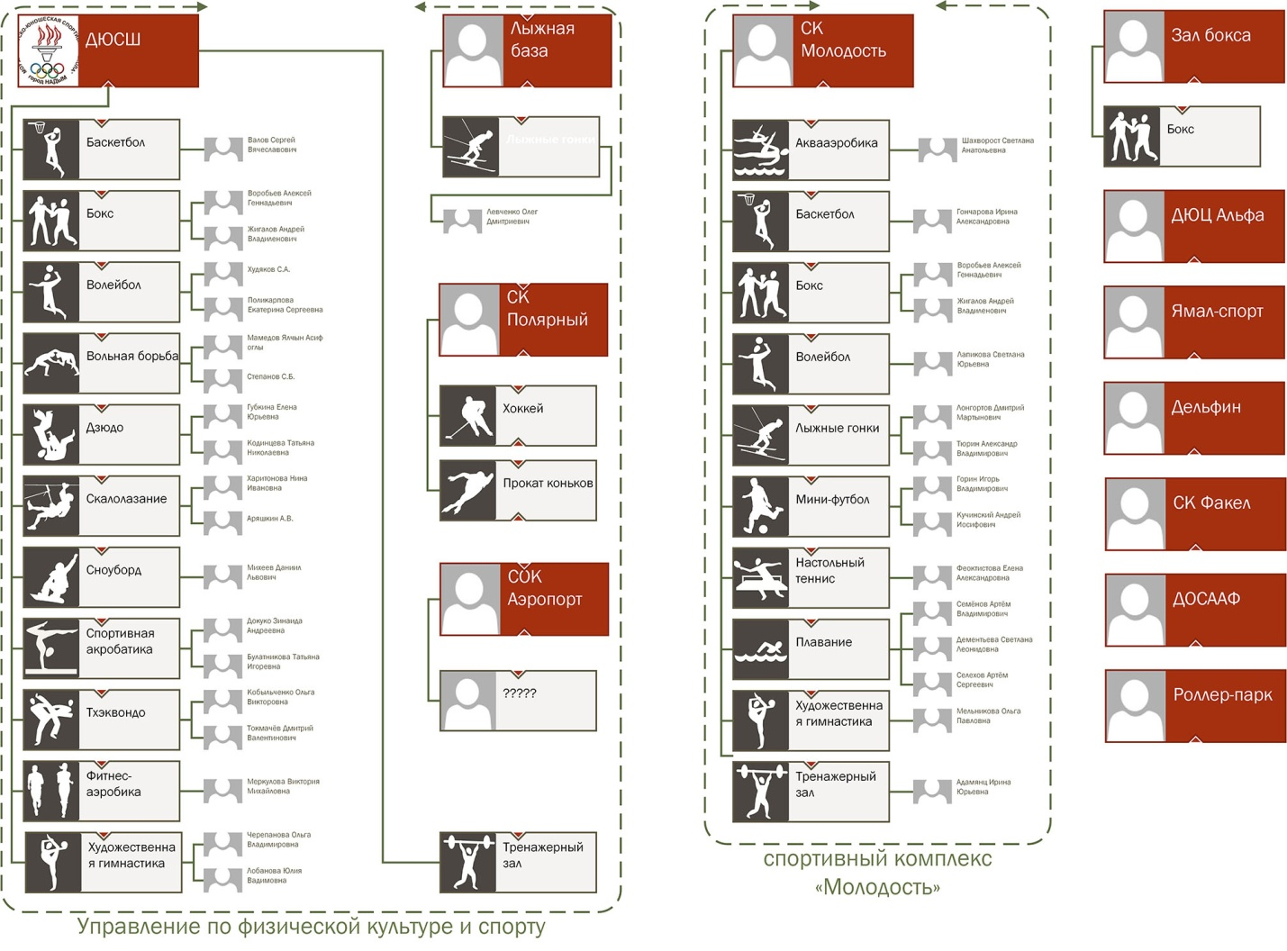

Приложение 3
к Протоколу № 2 Заседания Совета отцов
МОУ «Средняя общеобразовательная школа № 6
с углублённым изучением отдельных предметов»,
г. Надым от 19.12.15

Проект спортивно-оздоровительной зоны
на школьном дворе для подготовки обучающихся к сдаче норм ГТО.

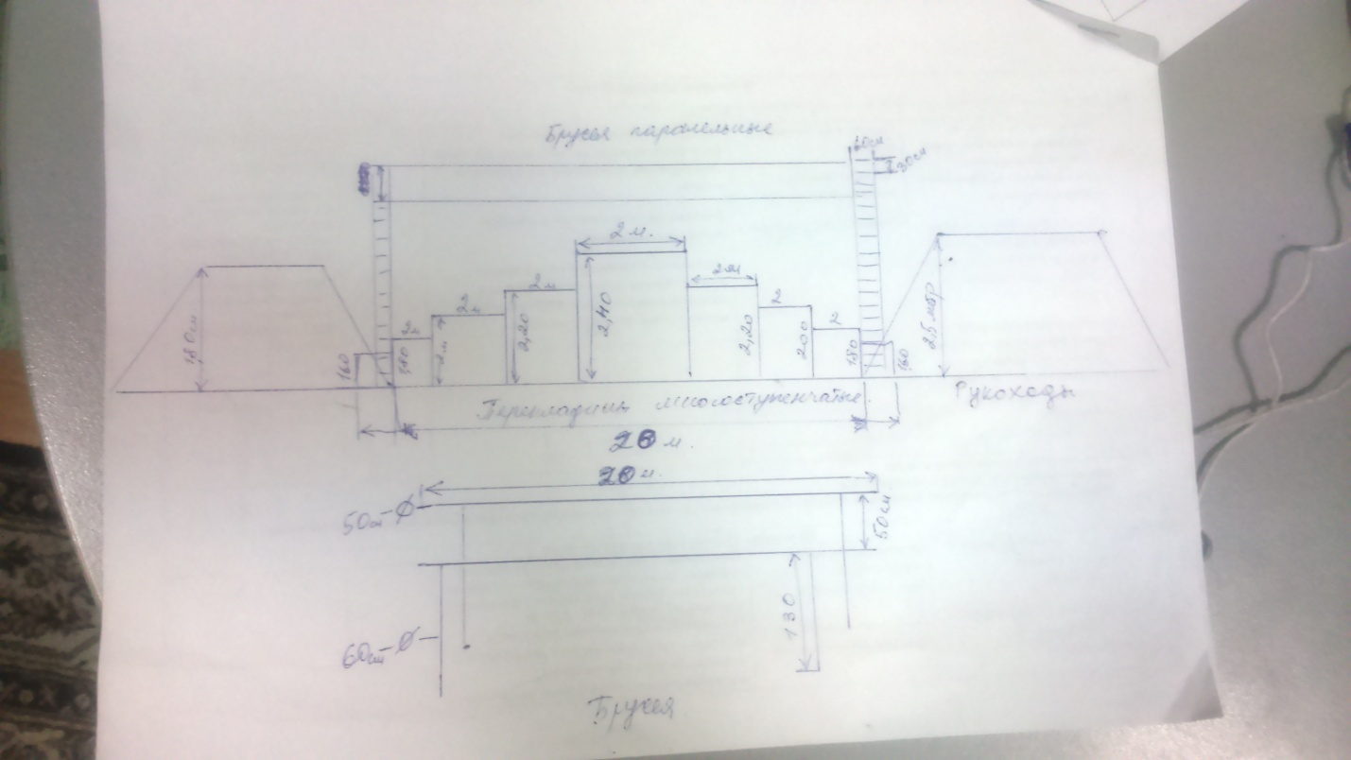

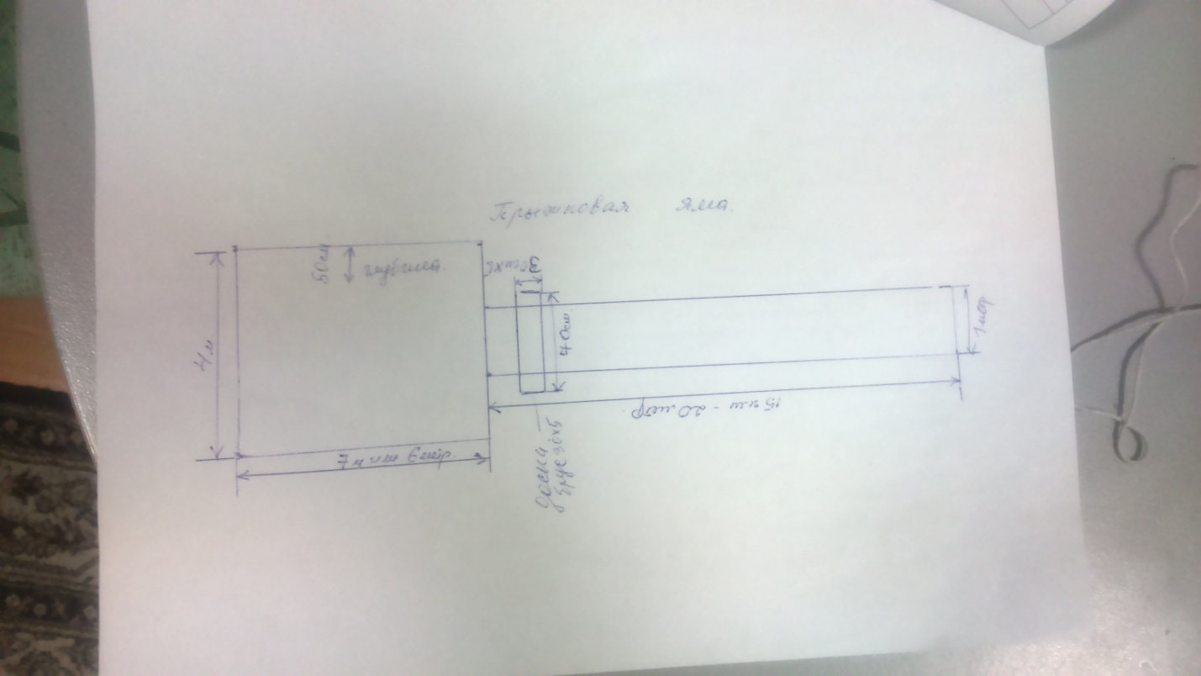

Приложение 4
к Протоколу № 2 Заседания Совета отцов
МОУ «Средняя общеобразовательная школа № 6
с углублённым изучением отдельных предметов»,
г. Надым от 19.12.15

Примерная смета материалов,
необходимых для строительства спортивно-оздоровительной зоны
на школьном дворе для подготовки обучающихся к сдаче норм ГТО.

